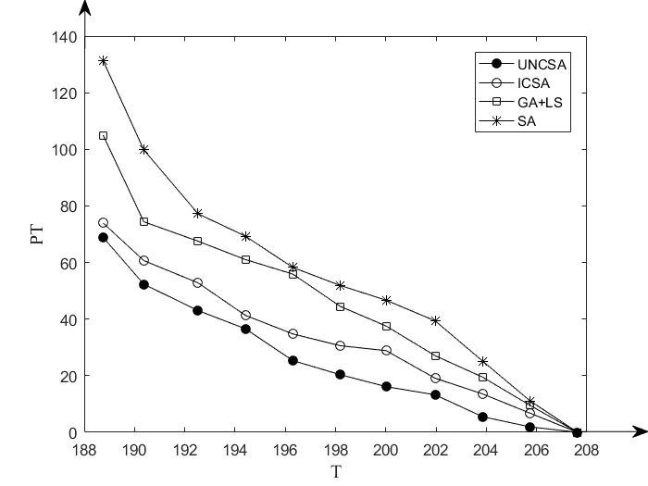
图4.5 (m=5,n=20)不同算法求解第二阶段前沿图

